DATAVIRUS, Specialarbete av Johan Alklint N3A 90/91,
Katedralskolan, Lund.
Rolf Prag.
Godkänt.

OBS, jag vet att det är en aning elementärt, men ändå...

INNEHÅLL:

Inledning sid 3

1. Vad är ett datavirus sid 4

2. Vem sprider datavirus och vad sid 5
finns det för skyddsåtgärder?

3. När ett virus redan attackerat... sid 7

4. Olika typer av datavirus sid 8

5. Struktur hos ett datavirus sid 10

6. Lagen om datavirus sid 10

7. Kända datavirus sid 11

Sammanfattning sid 13

Ordlista sid 14

Källförteckning sid 15

DATAVIRUS

När jag för snart två år sedan skaffade mig dator, närmare bestämt en AT, hade jag inte en aning om vad datavirus var för någonting.
Tidigare hade jag använt mig av en VIC-20, och vad den datorn beträffar så var den förutom klumpig, mycket tålig. Det var en dator som stod ut med det mesta, och under de närmre tio år jag hade datorn hade jag inga som helst problem med den. Varken rena hårdvarufel, eller fel som skulle kunna orsakats av datavirus.

Efter att skaffat PC:n fick jag så småningom av kamrater reda på vad datavirus var, samt att jag skulle akta mig, men dum och ovetande som jag var tog jag det hela med en klackspark.

Efter detta har jag fått lära mig den hårda vägen, och har numera ändrat uppfattning både vad beträffar datavirusens eventuella existens och även deras potentiella skadeverkan. Ett visst intresse för datavirus har också vaknat, kanske inte så mycket just för möjligheten som ges till elakheter, utan snarare för datavirusens grundläggande principer, och på de sätt man skulle kunna utnyttja dessa i ett mera fredligt syfte.

Vad är ett datavirus?

Ett datavirus, eller datorvirus som det kanske vore mer rätt att kalla det, är ett självständigt program som eventuellt gömmer sig i ett annat program, och som vid exekvering kopierar sig själv till andra program och ibland även andra datorer. Just egenskapen att duplicera sig själv är karakteriserande för dataviruset, och det är den egenskapen som gör att det smittar. Program som inte smittar kan aldrig kallas för datavirus.
Under tiden som dataviruset kopierar sig själv kan det också utföra en mängd andra instruktioner som kan vara mer eller mindre allvarliga. Dessa instruktioner kan vara allt från att visa en tomte på skärmen och låta skrivaren skriva God Jul 4000 gånger, till att förstöra alla data på exempelvis hårddisken.

För att mer humant beskriva ett datavirus kan det vara bra att jämföra det med ett mänskligt virus, då de fungerar på samma sätt.
För det första kan ett datavirus överhuvudtaget inte leva utan någon värd. Här finns det, liksom hos människorna, två alternativ: Dels så kallad kommensalism, det vill säga viruset lever på värden, men tillfogar den ingen direkt skada, och dels så kallad parasitism, det vill säga viruset skadar värden, mer eller mindre avsiktkigt. Av dessa båda är det senare utan tvekan det vanligaste, dock är det inte alltid meningen att viruset skall tillfoga värden skada. Mer om detta i kapitel två.
Ett datavirus kan, precis som ett vanligt virus, inte heller sprida sig hur som helst, utan behöver hjälp även här. Precis som hos människorna uppnås detta genom att två individer, det vill säga datorer, på något vis länkas samman. Detta sker antingen rätt och slätt genom hopkoppling med en sladd, eller på det mer komplexa sättet med disketter.
Vidare kan ett datavirus mutera sig själv antingen enligt programmerarens önskan, eller som oftast sker av en slump eller snarare en oförutsedd händelse, precis som hos människovirus.
Sist men inte minst är 99 av 100 virus elakartade.
Ett datavirus är alltså en i stort sett exakt kopia av ett mänskligt virus, med det undantaget att det är mekaniskt.

Det som gör datavirus så specifika är det faktum att en dator inte själv upptäcker, än mindre uppfinner antikroppar mot viruset som levande organismer gör. Medan den mänskliga kroppen upptäcker ett virus och skickar iväg vita blodkroppar från kroppens immunförsvar för att förgöra den ovälkomna gästen, gör datorn vad den kan för att uppfylla virusets önskningar, då den uppfattar viruset som en slags systemoperatör.
Det är just detta faktum som dels gör att datavirus överhuvudtaget finns till, och även gör dem så svåra att angripa.

Vem sprider datavirus, och vad finns det för skyddsåtgärder?

Redan i ordet datavirus ligger något otäckt, och för de flesta är virus är något otäckt som elaka hackers skriver, och som finns lite här och var i luften omkring oss. Så är dock inte fallet.

Visst skrivs många virus av så kallade hackers, men man bör ha klart för sig att de flesta av dessa inte skrivs för att förstöra, utan enbart för att sprida sig, och hackerns insmugna budskap - att han/hon är den bästa hackern. De virus som skrivs av riktiga hackers, som behärskar programmering etc., medför i regel ej heller någon skada.
De skadliga virusen är i huvudsak misslyckade försök till datavirus skrivna av dåliga programmerare. En så kallad bug har smugit sig in någonstans i programmet och orsakar skada hos såväl programmeraren som gemene man. Just det faktum att programmet blivit ett virus utan programmerarens avsikt gör det mycket svårt att egentligen veta vad viruset gör för elakt innan det är för sent och skadan redan är skedd.
Givetvis skall man inte sticka under stol med att det även finns de som skriver datavirus enbart för att reta andra människor. Det kan vara virus som antingen totalförstör allt som finns på datorns hårddisk, eller som endast angriper delar av innehållet. Det är även här de absolut farligaste virusen skapas, det vill säga de som dels är programmerade att vara elaka, och som dessutom ofta innehåller någon bug som gör att de blir ännu elakare. Sådana virus är i stort sett omöjliga att bli av med om man en gång fått dem.
Fler virus leder också till större sannolikhet att en presumtiv virusspridare slipper lära sig alla detaljer själv. Det finns redan idag kod tillgänglig, främst i USA men även här i Sverige, för grunddelar i virus. Den intresserade kan sedan inrikta sin energi på förbättringar.
På samma sätt kan man tillskansa sig en kopia från ett smittat system, modifiera viruset och släppa det på nytt. Flera virus har modifierats på detta sätt, oftast till något skadligare och samtidigt bättre dolt. Enklare skydd mot virus kringgås mycket lätt genom sådana modifikationer.
Man skall inte heller bortse från alla de buggar som finns i de program som man köper (ordbehandling, kalkyl etc.). Här kan finnas fel som gör att man inte kan spara sitt dokument, man inte kan skriva ut, datorn låser sig och så vidare. Dessa fel bör däremot inte kallas virus, utan rätt och slätt kallas fel eller buggar, då de dessutom oftast uppkommer på grund av att systemoperatören gjort någon felaktig manöver.
Ett datavirus måste givetvis sättas igång av någon, men efter det behöver det oftast inte längre någon hjälp att sprida sig vidare. Sätten ett datavirus sprider sig på är oftast inte speciellt begränsade. Allt som oftast anpassar sig nämligen virus efter den miljö de befinner sig i, vilket gör dem oerhört flexibla.
Vad man kan göra för att skydda sig är i första hand att endast köra egna originalprogram på datorn. Med det menar jag att man inte bör använda sig av piratkopior eller goda vänners program på sin dator. Man bör dessutom skrivskydda alla sina disketter, och ta ett par tre säkerhetskopior av var och en av dem. Datorn får definitivt inte vara inkopplad i något mer än 220v vägguttaget. På det viset kan man minimera risken för virusangrepp.
Denna metod fungerar emellertid aldrig i praktiken, inte minst beroende på att den vanlige datoranvändaren inte har råd att hålla sig med originalkopior av alla de program han/hon önskar använda. Detta leder till en mängd piratkopior av skiftande kvalitet, och redan här har datoranvändaren lagt grunden till ett framtida virusangrepp, eller åtminstone framtida problem med datorn. För även om man skulle klara sig undan virusangrepp får man ju som bekant aldrig manual med till programmet som man piratkopierat, och för den mindre rutinerade datoranvändaren kan detta vara lika med katastrof. Denna katastrof har emellertid inget att göra med datorvirus...
Generellt sett finns det ett par riktlinjer man bör följa för att slippa virus och dylikt.

* Gör säkerhetskopior. Ofta!

* Skrivskydda alla disketter du använder dig av.

* Ha inte viktiga disketter i en diskettbox brevid datorn.

* Kör freeware, shareware, spel och tester på en tom maskin med hårddisken bortkopplad.

* Använd absolut inte enkla lösenord i nätverk.

På sistone har programvaruföretag kastat sig in i jakten på virus. Branschorganisationen Nasscom i Indien har exempelvis distribuerat vaccinprogram till sina medlemmar. Intresserade kan få köpa programdisketten innehållande ett flertal olika vaccinprogram utvecklade i Indien för en knapp femtiolapp.

När ett virus redan attackerat...

Först och främst bör man ta reda på om det verkligen är ett virus, och inte något man själv är orsak till. Trots allt är man så gott som alltid själv skyldig till problemet.
För att komma underfund med om det är ett självorsakat fel kan man försöka göra exakt samma tangenttryckningar som man gjorde sist, precis innan det började hända saker. Händer exakt samma sak är det förmodligen ett egenorsakat fel, händer andra saker eller ingenting finns det risk för att det är ett virus. I ett sådant fall bör man avsluta den manuella virusjakten, och istället anlita något program som letar upp viruset åt en, samt om det går, och systemoperatören vill, avlägsnar det från datorn i fråga.

Det finns många olika så kallade virus-dödare, och de är givetvis av skiftande kvalitet. Ett bra program som hittar de flesta kända virus som existerar idag är "Scan" från Mc Affee industries, men även andra program som exempelvis "Get, Got, Gone" fungerar tillfredsställande.
Det viktigaste vad gäller virus-killers är att man använder sig av en någotsånär modern version av programmet. De äldre versionerna rör ofta bara till det hela ännu mer, när de träffar på avancerade virus.

4. Olika typer av datavirus.

Det finns tre huvudtyper av datavirus, den logiska bomben, den trojanska hästen, och de så kallade bakterierna eller maskarna.

Den logiska bomben är egentligen inget datavirus, då den oftast inte existerar fristående, utan snarare en liten programdel som fungerar som ett villkor åt andra programdelar.

Ex.
Viruset aktiveras, exempelvis vid bootningen av datorn. Programdelen innehållande den logiska bomben kollar om det är den 24/12 (julafton) eller inte. Om det är julafton säger den logiska bomben till resten av viruset att låta en tomte springa över skärmen, och att därefter radera hårddisken. Därefter avslutas virusprogrammet.

Den logiska bomben är ingen nyhet. Den förekommer både ofta och i stor utsträckning, och det finns dokumenterade fall som sträcker sig ända bak till 60-talet.

Den trojanska hästen borde egentligen inte heller gå under beteckningen datavirus, då den normalt sett inte innehåller den för datavirus grundläggande principen att kunna duplicera sig själv, men eftersom trojanska hästar är mycket vanliga känns det angeläget att säga ett par ord om dem i alla fall.

Den trojanska hästen har inte fått sitt namn av en slump, utan precis som Odysseus 1183 f.kr. genom att lura trojanerna med en trähäst innehållande greker lyckades inta troja, är den trojanska hästen till för att luras. Den trojanska hästen är en elak programdel som avsiktligt gömts i något riktigt program, oftast av programmeraren själv. I så gott som alla fall kombineras den trojanska hästen med en logisk bomb, som exempelvis gör så att den trojanska hästen inte aktiveras förrän vissa yttre eller inre villkor gäller.
Även om den trojanska hästen inte är ett regelrätt datavirus är det troligtvis den som ger oss vanliga datoranvändare flest bekymmer, i och med att man aldrig väntar sig att nyttoprogram kan medföra bekymmer, och därmed inte drar sig för att prova programmet i fråga.

Som notis här kan vara viktigt att klargöra att en trojansk häst inte behöver vara medvetet skapad av programmeraren, det är ofta så att programmet fungerar utan några som helst problem på vissa datorer (inkluderande programmerarens), men mindre bra på andra.Maskar (och bakterier) är den typ av datavirus som den vanlige datoranvändaren som regel inte råkar ut för, och som den hederlige datoranvändaren så gott som aldrig råkar ut för. Är man däremot uppkopplad mot ett stort nätverk, eller har för vana att kommunicera med andra datorer via telefonmodem finns det däremot större risk för att man smittas.

Maskar karakteriseras av att de duplicerar
sig själv, antingen via nätverkskablar och telefonmodem, eller via disketter, och därefter säger åt kopiorna att göra samma sak, det vill säga duplicera sig. På detta viset fylls både primärminnen och sekundärminnen på datorerna, och i och med att all processorns kraft går åt till att producera kopior av masken dras tillgängligheten ner väsentligt, ibland helt och hållet.

Till skillnad från trojanska hästar och logiska bomber har masken en helt egen identitet. Den håller sig inte gömd och har startats direkt av någon.
Maskar är nog den typ av datavirus som kan orsaka mest skada om de får härja fritt. Man brukar räkna med att på bara ett par timmar kan en mask via nätverk och tele-

ledningar ta sig fram och tillbaka mellan olika kontinenter ett otal gånger, och på vägen lämna kopior av sig själv, som gör sak samma.
Sårbarheten i de stora nätverken är mycket stor, och det har förekommit fall där flera tusen datorer slagits ut på en gång av en enda mask. Omkostnaderna för reparation och återställande av datorerna är ofta enorma, då man normalt sett får
"börja om från början" med uppbyggnaden av systemet, och ju dessutom måste utveckla systemet vidare för att undvika framtida maskar av samma slag. Miljonbelopp är inte ovanligt i sådana här sammanhang.

Det vi allmänt kallar datavirus är en kombination av dessa tre typer av datavirus. En logisk bomb i kombination med en trojansk häst och en mask, det vill säga ett program som verkar snällt, helt plötsligt är elakt, och duplicerar sig ohämmat.

Struktur hos ett datavirus

Det är mycket svårt att framställa en struktur som kan sägas gälla för alla datavirus, då varje virus har sina egenskaper, skapade av sin programmerare. Följande strukturdiagram är en beskrivning av PC-viruset Clone (=Kloning, det vill säga mångfaldigande) som härjade vilt i bland annat Sverige för ett par år sedan.
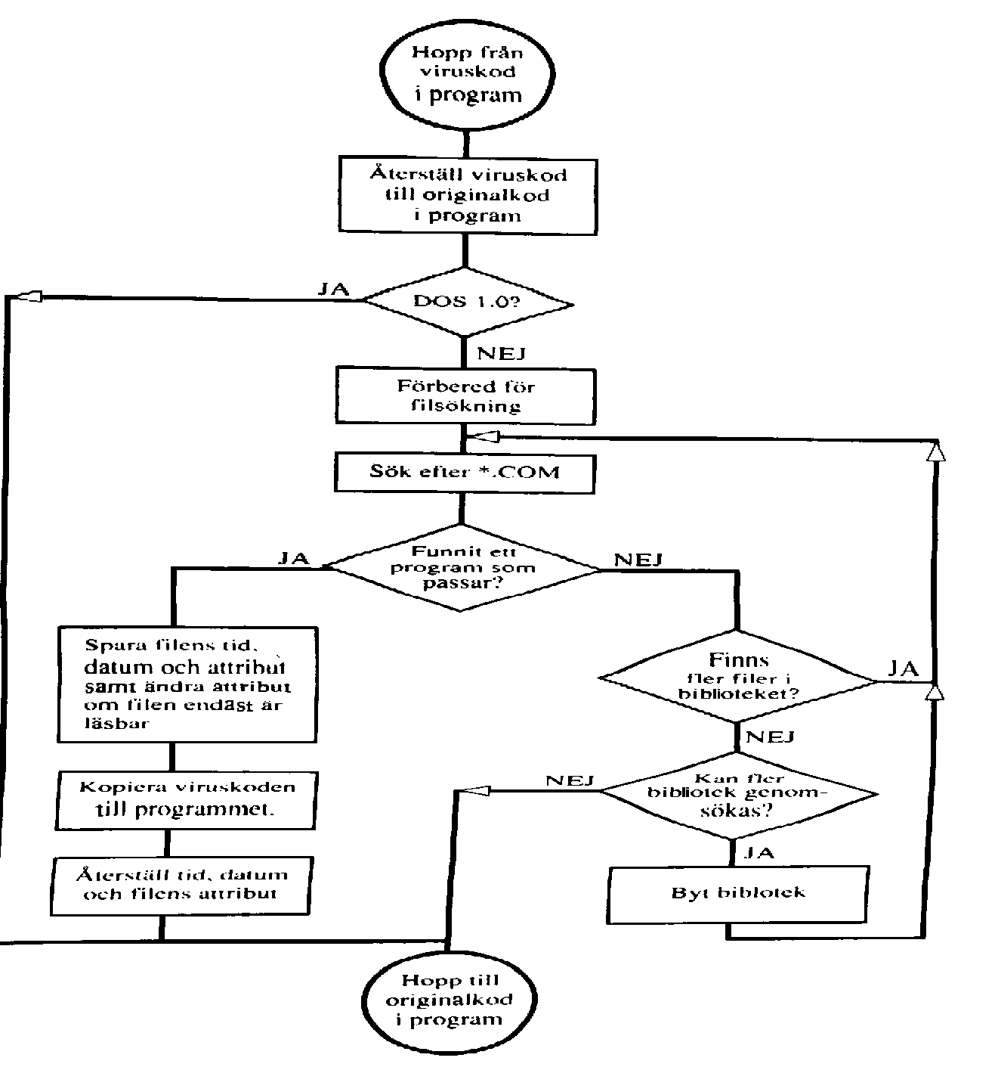

Vad Clone egentligen gjorde var att förstöra alla ".COM"-filer på datorns hårddisk, eller systemdiskett, och lägga till ett par tecken som så småningom ledde till att datorn vägrade använda sig av hårddisken (eller systemskivan).

Lagen om datavirus

Lagen nämner överhuvudtaget inte begreppet datavirus, däremot är det med datavirus som med många andra saker i lagen: Eftersom ingen liknande förseelse inträffat tidigare hänvisar man till någon annan typ av brottslighet. Om "datavirus" står till exempel att läsa, eller snarare tolka, i brottsbalken.
Exempelvis leder olaga hot (eller skall åtminstone leda) om datavirusintrång till samma straff som rena våldshot. Det vill säga böter eller fängelse i högst två år.
På samma sätt behandlar man databedrägerier, förskingring och skadegörelse.
Dessvärre är det i de flesta fallen rena tolkningsfrågor. Man kan ju fråga sig om man skall se lika allvarligt på ett hot om datavirus som till exempel ett mordhot, och därför bör dessa förordningar endast ses som riktlinjer och förslag, och alltså inte rena bestämmelser.
Klart är i alla fall att det inte är straffbart att skapa ett datavirus, däremot är det straffbart att sprida det under förutsättning att det medför bestående skador. Det vanliga straffet är då ersättningsskyldighet för de skador viruset orsakat.

Kända datavirus

Det kanske mest kända dataviruset som någonsin skrivits, skrevs av den 23-årige studenten Robert Morris Junior, för ett par år sedan. Meningen med detta virus var, enligt Robert själv, att skicka ett program som en mask tvärs över USA (eller längre om det var möjligt) och samtidigt låta det kopiera sig och lägga in en kopia av sig själv på varje dator det passerade. Den fjortonde februari (Valentin-dagen) skulle en logisk bomb explodera, och programmet skulle startas på alla datorer som smittats, och hjärtan skulle ritas upp på deras skärmar, under vilka det var tänkt att stå "Happy Valentine!". Efter detta skulle alla spår av viruset utplånas, och datorerna skulle inte ta någon skada alls. Det var i alla fall Robert Morris Juniors tanke.
Detta datavirus var dock inte endast ett glatt budskap till världen, utan för Robert Moris Junior också ett mycket intressant experiment, som han grubblat på i ett flertal år, närmare bestämt ända sedan hans far, Robert Morris, räknat ut grunderna för datavirus, och tillsammans med bland annat FBI och den amerikanska datainspektionen lovat att inte avslöja något. Varken om möjligheten att skapa ett virus, eller de rena principerna. Tydligen hade Robert Morris Junior, antingen fått reda på något av sin far, eller rent utav listat ut grunderna för datavirus själv.
Dataviruset var gjort för att infektera det amerikanska Inter-net, och det lyckades också Robert med. Problemet var bara att han av någon anledning förbisett möjligheten att en dator som redan var infekterad av viruset kunde bli angripen på nytt. Så blev också fallet, och istället för att viruset skulle lägga en kopia av sig själv på varje dator det passerade, och därefter invänta valentin-dagen, duplicerade det sig gränslöst, och lät varje dator lägga ner hela sin styrka på detta, tills den inte orkade mer. Resultatet blev att på endast ett par timmar var stora delar av USA's Inter-net totalt utslaget. Nära 6200 UNIX-system strejkade, och återställningskostnaderna blev mycket dryga. Man räknar med att det har kostat cirka 95 miljoner amerikanska dollar att reda upp den sörja Robert Morris Junior, tillsammans med ARPA-nätet själv la grunden till 1988.
Månaderna efter olyckan förhördes Robert av ett flertal medlemmar i FBI. Inget åtal väcktes, eftersom Robert inte kunde sägas ha brutit mot någon då existerande lag.
Utredningen är än idag inte klar, men trots att man vid tiden för skapandet av viruset knappast hade någon lagstiftning mot dylika företeelser, har juryn dömt honom skyldig. Man tog ingen som helst hänsyn till att det bara skulle ha varit ett litet experiment, utan delade istället åklagarens åsikt om att akten var helt och fullt planerad långt i förväg. Oklart är för vad Robert Morris Junior skall anses skyldig, men troligtvis blir det för de skador han åstadkommit genom att lamslå datorerna.
Robert Morris Junior riskerar nu att få ett fängelsestraff på upp till fem år, och böter som kan komma att uppgå till 250 000 dollar. Dessutom kan han bli skyldig att ersätta uppkomna skador.

Ett annat virus värt att nämna är ett virus jag faktiskt själv har råkat ut för. Det var en kombination mellan en mask och en logisk bomb, vilken var inställd på julafton. Vad som hände var att det helt plötsligt, när jag sitter och jobbar med datorn på julaftonen, dyker upp en liten jultomte på skärmen. Han kommer från höger och vandrar mot vänster. Efter ett tag svänger han av, och vandrar bort mot markören, som står envist blinkande i övre vänstra hörnet på skärmen.
Väl framme vid markören tittar tomten leende på mig och böjer sig så småningom ner och tar upp markören och lägger den i sin tomtesäck. Därefter vandrar han tvärsöver skärmen, och går ut på samma ställe som han kom ifrån.

Jag var helt förstummad, men när jag efter ett tag återfick fattningen försökte jag leta efter eventuella spår av viruset, men datorn vägrade ta emot tecken från tangentbordet.
Jag återstartade systemet, och plötsligt var allt normalt igen. Markören hade återfått sin vanliga form, och viruset var spårlöst försvunnet. Lyckligtvis var det ett "snällt virus", och inget var förstört på vare sig hårddisk eller arbetsskiva.

Sammanfattning

När jag började arbeta med detta specialarbete flödade fantasin och idéerna. Bland många andra fick jag idén att skriva ett eget virus för att verkligen försöka sätta mig in i ämnet datavirus.

Sagt och gjort, och efter att för en gångs skull strukturerat upp det hela innan jag började med själva källkoden, var jag snart igång med själva programmerandet.

Idén var att skriva ett program som kopierade sig själv mellan datorer med hjälp av disketter. På varje dator skulle den också söka upp senast sparade fil (förutom sig själv förståss...) och förstöra den genom att sortera om innehållet.
Givetvis kunde jag efter att ha skrivit klart programmet inte låta bli att prova om det fungerade, och eftersom jag inte hade någon annan dator att tillgå förutom min egen var det ju ingen annan råd än att prova viruset på den. För att undvika katastrof skrev jag om programmet en aning innan jag startade det, så att det - trodde jag - istället för att angripa hårddisken, skulle angripa disketten i drive B.

Omskrivningen fungerade inte. Viruset löpte amok, och satte in sin fulla styrka på att angripa min hårddisks senast sparade fil, som i det här fallet var en fil i underbiblioteket "C:\WP50" kallad "Specarbe".
Mer behöver jag väl knappast skriva, men jag lärde mig i alla fall min läxa, och kan efter att ha raderat alla spår av viruset och på nytt skrivit in specialarbetet (jag hade givetvis ingen säkerhetskopia...) endast konstatera att virus inte är något för en medelmåttig programmerare som jag.

Ordlista:

Bootning Uppstart av dator eller datorsystem.

Bug Litet (eller stort) fel som smugit sig in i ett program utan programmerarens vetskap.

Diskett Sekundärminne som lagrar data med hjälp av magnetism.

Freeware Shareware = Program som får kopieras utan vidare.

Hacker Mycket datorkunnig person. Troligtvis i de äldre tonåren.

Hårddisk Sekundärminne som lagrar datamed hjälp av magnetism. Betydligt snabbare än vanlig diskett.

Primärminne Datorns arbetsminne. Påminner om människors närminnen.

Processor (CPU=Central Processing Unit) Datorns hjärna. Här utförs alla datorns beräkningar.

Programmering Det arbete som utförs när datorn ges instruktio ner för första gången.

Programmerare Den person som utför programmerings-arbetet.

Sekundärminne Datorns långtidsminne.

Shareware Freeware = Program som får kopieras utan vidare.

Skrivare En slags skrivmaskin som styrs av datorn.

Systemoperatör Den person som använder sig av datorn.

Telefonmodem Krets som omvandlar digitala signaler till analoga impulser (och tvärtom) , och samtidigt gör det möjligt för två datorer att kommunicera via tele-nätet.

Virus-dödare Saneringsprogram.

Källförteckning:

Cornwall, Hugo "New Hackers Handbook" (uppdaterad av Steve Gold)

DOS-International "Was fehlt eigentlich?" av Hugo Kroll 2/89.

Evers, Jan "Datarätt"

Freese, Jan "Det osäkra datasamhället"

Fåk, Viiveke "Datavirus"

Rusty 'n Edie's BBS Virus-arean

Sudden Comfort BBS Virus-arean

Svenska PC-World Artiklar om Datavirus, 7/89, 2/90, 3/90.

Televerket "Teldoks Årsbok 1989-90"

